# 全球天气

## 一．项目名称：全球天气

## 二．开发时间：2018.6.2-2018.6.7

## 三．开发工具：Spyder

## 四．整体概述

本项目是我自己独立完成的一个项目，主要包括中国当前城市天气查询，未来五天天气情况查询，设置当前城市，以及其他城市天气查询。

## 五．数据来源

1，数据来源：开元URL

（1）获取当前城市天气：

[http://api.openweathermap.org/data/2.5/weather?q={}&mode=json&units=metric&lang=zh_cn&APPID=6a67ed641c0fda8b69715c43518b6996](http://api.openweathermap.org/data/2.5/weather?q=%7b%7d&mode=json&units=metric&lang=zh_cn&APPID=6a67ed641c0fda8b69715c43518b6996)

（2）未来七天天气：

[http://api.openweathermap.org/data/2.5/forecast?q={}&mode=json&lang=zh_cn&&APPID=6a67ed641c0fda8b69715c43518b6996&units=metric](http://api.openweathermap.org/data/2.5/forecast?q=%7b%7d&mode=json&lang=zh_cn&&APPID=6a67ed641c0fda8b69715c43518b6996&units=metric)

## 六．具体的项目实现方法

### 1.界面UI框架

#### 欢迎界面

1. 通过print打印输出界面：“欢迎来到中国城市天气查询APP”。
2. 通过print打印导航：“当前城市天气查询，未来五天城市天气查询”等功能。
3. 通过menno=input("请输入菜单：")功能来引出导航菜单。

#### 当前城市天气界面：

1. 通过输入城市英文名称来查询当前城市天气，输入后会打印出当日最高温度，实时气压，天气情况等。
2. 本处用到了链接外部网站，找到网址共同点，将城市名称改为{}，然后用format来改变{}中的城市名称，于是就生成新的网页URL。链接进去，并爬去当前网页信息，也就是此城市的天气情况。

#### 未来七天天气界面

1. 通过输入城市英文名称来查询当前城市天气，输入后会打印出当前城市未来五天，以三个小时为时间段的实时温度，最高温度，最低气温，实时气压，天气情况等信息。
2. 本处与当前城市天气一样，用到了链接外部网站，找到网址共同点，将城市名称改为{}，然后用format来改变{}中的城市名称，于是就生成新的网页URL。链接进去，并爬去当前网页信息，也就是此城市的未来五天天气情况。

#### 隐藏功能

（1）

通过加载xpinyin这个包，我们可以将汉字转化为全部是小写的拼音，前面我们说过，查询的网址变换，是通过改变网址的某一部分（内容是不同的城市名称拼音），这样用这个包，我们可以让用户直接输入汉字，这样增加了用户的体验，也变得更加简洁。

（2）通过加载prettytable这个包，我们可以将我们查询之后的内容，大概变成用“-”包含起来的一个表格，这样使得用户更加直观的观察自己想要查询的天气情况，同时美观了项目界面。

#### 其他城市天气查询

此处使用循环功能，当用户查完某城市的天气情况后，再次回到系统最开始的界面，从而可以让用户查看其它的城市信息，只有当用户选择是否需要退出程序时，程序再退出。这项功能是利用了一个判断功能，是否需要查询其他城市，如果需要，就会重新来到第一个判断的地方，用户可以重新输入城市名称，来继续查询某城市的天气情况。

# 其他功能

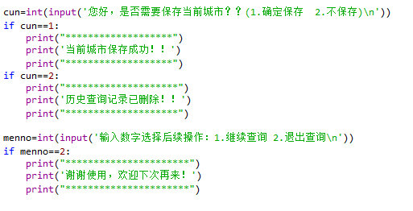

利用几个判断，来让用户选择是否保存当前城市，是否继续查询，增加一些更加人性化的功能。增进用户的使用体验

## 八．对项目优化的一些想法

可以增加函数功能，使得代码更加简洁，后期界面可以更加美化优化。